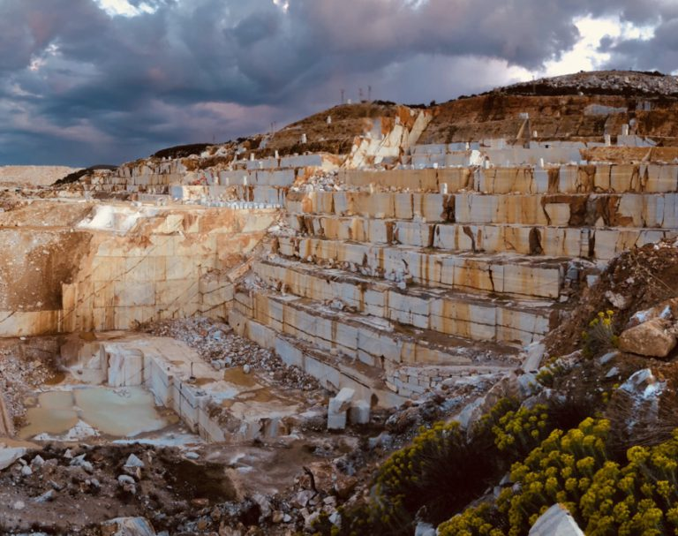
Başlıca ekonomik etkinlikler, eskiden beri sürdürülen zeytincilik, bağcılık, balıkçılık ve mermer madenciliğidir. Yaz aylarında gelen turistler ile otelcilik de önem kazanır. Ada halkı geçimini büyük oranla zeytincilik ve balıkçılıktan sağlar. 1960'lı yıllarda gelişkin olan balıkçılık, adada balık konserveciliğinin yapılmasında etkili olmuştur ancak günümüzde balıkçılığın eski etkisini kaybetmesi yüzünden konservecilik etkisini kaybetmiştir. Eskiden kılıçbalığı avlamak için ideal bir yer olan Marmara Adası günümüzde düzensiz avlanma sonucu balıkların azalması ile bu önemini de yavaşça yitirmektedir.
Saraylar Beldesi'nde yapılan mermer çıkarma işlemleri bu beldenin son yıllarda gelişmesini sağlamıştır. Buradan çıkan mermerlerin çevre illere taşınma ihtiyacı Saraylar Beldesi'nde deniz taşımacılığını geliştirmekle beraber, çevre iller ile adanın iletişimini daha güçlü bir hale getirmiştir. Mermer çıkarma işlemleri yüzünden adanın kuzey bölümünün bir kısmına büyük oyuklar hakimdir.
Ada halkının en önemli geçim kaynaklarından biri ise zeytinciliktir. Ufak çaplı girişimciler topladıkları zeytinleri kendi yağhanelerinde zeytin yağına çevirirler. Diğer zeytin üreticileri ise topladıkları zeytinlerin büyük bir kısmını Marmarabirlik kurumuna satarlar. Marmarabirlik kurumu ada zeytincilerinin büyük bir kesimi ile anlaşmalı olarak çalışmaktadır.
Bağcılıktan elde edilen üzümler ile çeşitli meşrubatlar yapılır ya da bu üzümler şarap yapımında kullanılır. Büyük bir ihracat ve kar payı olmasa bile, bağcılık ada halkı için bir gelir kaynağıdır.
Adaya Tekirdağ, İstanbul illerinden ve Balıkesir'e bağlı Erdek ilçesinden deniz taşımacılığı vardır. Tekirdağ'dan ve Erdek'ten arabalı vapur ve yolcu vapurları ulaşımı sağlarken, İstanbul'dan İDO'ya bağlı deniz otobüsü çalışmaktadır. Tekirdağ'dan ve Erdek'ten deniz yoluyla 2 saat sürerken İstanbul'dan 2,5 saat sürmektedir.

